《电能从哪里来》单元测试题
(时间90分钟，总分100分)
一．选择题（共10小题）
1.（2021•哈尔滨）发电机发电是获取电能的重要方式，下列实验揭示发电机原理的是（ ）
A．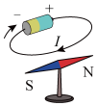 B.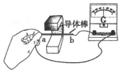
奥斯特实验 电磁感应现象
C．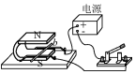 D.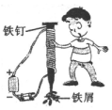
磁场对电流的作用 自制电磁铁
2．如图所示，将导体棒ab放在蹄形磁体中间，下列说法正确的是（ ）
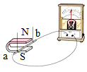
A．这是电动机模型
B．导体棒ab向左运动，灵敏电流计指针摆动
C．磁铁竖直向下运动，灵敏电流计指针摆动
D．磁铁向右运动，灵敏电流计指针不摆动
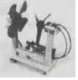
3．如图所示是一款科学实验玩具，右侧的风车连接的元件接通电源，左侧风车连接的元件连接灯泡。当右侧元件通电后，右侧风车旋转吹动左侧风车转动带动元件使灯泡发光，关于玩具下列说法正确的是（ ）
A．右侧风车连接的元件是发电机
B．右侧风车连接元件的工作原理是电流的磁效应
C．左侧风车连接的元件工作时把电能转化为机械能
D．左侧风车连接的元件的工作原理是电磁感应

4．（2021•恩施州）下列有关电和磁的说法中正确的是（ ）
A．动圈式话筒工作时将电能转化为机械能
B．螺线管做切割磁感线运动时不一定会产生电流
C．通电导体放入磁场中一定会受到力的作用
D．电磁铁磁性的强弱只与电流的大小有关
5．（2021•攀枝花）以下设备工作时利用电磁感应原理的（ ）
A．洗衣机 B．发电机 C．电热水器 D．电风扇
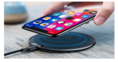
6．无线反向充电指的是手机等原本只能接收无线充电电磁波的设备，现在可以通过无线线圈发出的电磁波给其它支持无线充电的设备充电。如图是某款智能手机，其内部为带有金属线圈的充电部件，需要充电时只须靠近具有无线反向充电功能手机时，线圈中就会产生电流，实现充电过程。下列实验中和手机中充电的部件工作原理相同的是（ ）
A．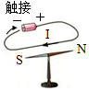 B．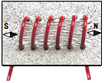 C．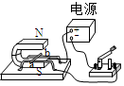D．
7．酸甜多汁的水果不仅可以为我们的身体提供能量，还可以发电呢!几只水果提供的电力足以点亮一排发光二极管。水果在这里扮演了“电源”的角色，对于这个电路说法错误的是（ ）
A．水果的作用是给电路提供电压
B．二极管发光把电能转化为光能
C．水果中储存的是电能
D．把水果串联起来可以提高电压
8．铜质金属框在光滑水平面上以一定速度向右滑动，其右侧有一足够大的均匀磁场区域（磁感线方向垂直于纸面），如图所示。关于金属框从刚进入磁场到完全离开磁场的过程中，若不计空气阻力，下列说法正确的是（ ）
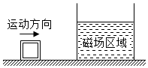
A．由于水平面光滑金属框能保持匀速直线运动状态
B．金属框由于被磁化而受到磁场对它水平向左的力
C．金属框一直在做切割磁感线运动而产生感应电流
D．金属框的运动体现力是改变物体运动状态的原因
9．闭合电路中的一部分导体在磁场中做相对运动时，闭合电路中可能产生感应电流，图中所示的电流方向，其中正确的图是（ ）
A．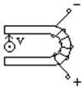 B．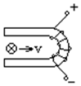 C．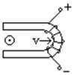D．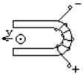
10．（2021•天津模拟）如图，为闭合回路放在磁场中的线圈的一边的截面a，当它在磁场中旋转一周时，下面说法正确的是（ ）
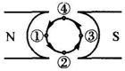
A．a在位置①③时有感应电流
B．a在位置②④时有感应电流
C．图中感应电流的方向改变一次
D．产生感应电流的方向与磁极分布无关
二．填空题（共5小题）
11．（2021•龙湖区二模）我国电厂利用发电机发出的电是 电（选填“直流”或“交流”），它的频率是 Hz，家庭电路的电压为 V。
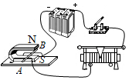
12．（2021•庐阳区校级一模）如图电路，闭合开关，能看到蹄形磁铁中的金属棒AB运动起来，此时AB上 （选填“能”或“不能”）产生感应电流。
13．（2021•巴南区模拟）19世纪20年代，德国物理学家 通过探索，总结出了导体中的电流跟导体两端电压和导体的电阻之间的关系。1831年，英国物理学家、化学家迈克尔•法拉第，首次发现了电磁感应现象，根据这种现象，我们制成了 （选填“发电机”或“电动机”）。
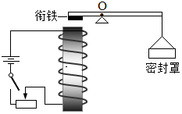
14．酿酒坊里的发酵罐配有笨重的密封罩，为了方便操作，设计了一个杠杆和电磁铁组合系统来升降密封罩，如图所示。电磁铁的工作原理是电流的磁效应，该现象最早是由 （选填“法拉第”、“奥斯特”或“安培”）发现的。装置通电后，电磁铁上端为 （选填“N”或“S”）极。若密封罩被提起并悬挂于空中，不计衔铁、杠杆的质量，左侧电磁铁对衔铁的吸力应 （选填“大于”、“等于”或“小于”）密封罩的重力；若提不起，则应将滑动变阻器滑片向 （选填“左”或“右”）滑动。
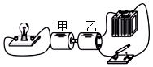
15．如图所示，将甲、乙两个微型电动机的转轴对接并固定在一起，闭合开关后两电动机一起转动，小灯泡发光。此处产生电磁感应现象的是 （甲/乙）电动机。该过程中能量转化是将电能→ 能→电能，最终转化为内能和光能。
三．实验探究题（共3小题）
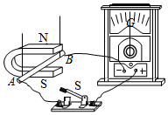
16．（2021•房山区二模）小聪利用如图所示的装置进行了如下操作：①闭合开关，使金属棒AB水平向右运动，观察并记录灵敏电流计指针偏转的方向；②调换蹄形磁铁的N、S极后，仍然使金属棒AB水平向右运动，观察并记录灵敏电流计指针偏转的方向；③比较发现：灵敏电流计指针偏转方向不同。
（1）小聪探究的问题是： 。
（2）小聪在实验中又发现灵敏电流计指针偏转的角度不同。请你猜想灵敏电流计指针偏转角度不同的原因： 。
（3）利用该实验装置还可以探究： 。
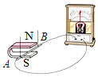
17．（2021•英德市二模）如图是“探究什么情况下磁可以生电”的装置，用棉线将一段导体AB悬挂起来，放置于蹄形磁体的磁场中，再用导线把导体AB和灵敏电流计连接起来，组成闭合电路。
（1）该实验中，灵敏电流计的作用是判断电路中有无电流和判断 。
（2）确认灵敏电流计能正常工作后，若无论导体AB在磁场中怎样运动，灵敏电流计的指针均不偏转，其原因可能是 （填一个即可）。
序号 | 磁体（磁极）放置方式 | 导体AB运动情况 | 电流计指针偏转情况
1 | 上N下S | 静止 | 不偏转
2 | 上N下S | 竖直向上运动 | 不偏转
3 | 上N下S | 竖直向下运动 | 不偏转
4 | 上N下S | 向左运动 | 向右偏转
5 | 上N下S | 向右运动 | 向左偏转
6 | 上S下N | 向左运动 | 向左偏转
7 | 上S下N | 向右运动 | 向右偏转
- 某小组对实验进行完善后，观察到现象如表所示，由此可知，闭合电路的一部分导体在磁场中做 运动时，电路中会产生感应电流，这种现象叫做 现象。
（4）比较第4、6（或5、7）次实验可以得出 。
（5）利用上述实验原理可制成 ，若将灵敏电流计换成 ，则可探究磁场对电流的作用。
18．在“探究什么情况下磁可以生电”的实验中：
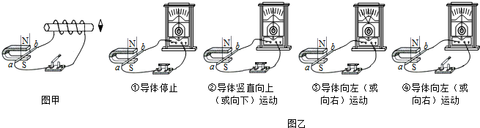
（1）小星设计的电路如图甲所示，在蹄形磁体的磁场中放置一根导线ab，ab的两端分别跟开关，螺线管连接，螺线管旁放置一个小磁针，当ab中产生电流时，螺线管中有 通过，小磁针会发生偏转。
（2）小星闭合开关后，不管导线ab在磁场中怎样运动，小磁针都不偏转，是没有产生电流，还是产生的电流太微弱？他换用了一个灵敏电流表代替螺线管和小磁针，如果灵敏电流表指针发生偏转，表明ab中产生电流，实验的情况如图乙所示。
A、观察并分析①②③现象可知：导体静止时， 产生感应电流；导体沿着磁感线方向运动时，不能产生感应电流；导体切割磁感应线运动时， 产生感应电流。（均选填“能”或“不能”）。
B、观察并分析③④现象可知：产生感应电流的条件之一是 。
（3）对比图甲和图乙两次实验后，小星认为：图甲中小磁针不发生偏转，不是没有产生电流，而是 。

单元测试题参考答案

- 选择题
题号 | 1 | 2 | 3 | 4 | 5 | 6 | 7 | 8 | 9 | 10
答案 | B | B | D | B | B | D | C | D | B | A
- 填空题
- 交流电；50；220
- 能；
- 欧姆；发电机；
- 奥斯特；N;大于；左；
- 甲；机械；
- 实验题
- (1）灵敏电流计的指针偏转方向与磁场方向有关
- 跟金属棒AB运动的速度有关
- 灵敏电流计的指针偏转方向与金属棒AB的运动方向有关
- (1 )电流的大小和方向;
- 电路不是闭合回路;
- 切割磁感线;电磁感应;
- 闭合电路的一部分导体在磁场中做切割磁感线运动，导体中感应电流的方向与磁场的方向有关;
(5)发电机;电源。
18.（1）电流；
（2）不能；能；闭合电路；
（3）产生的电流太微弱；

